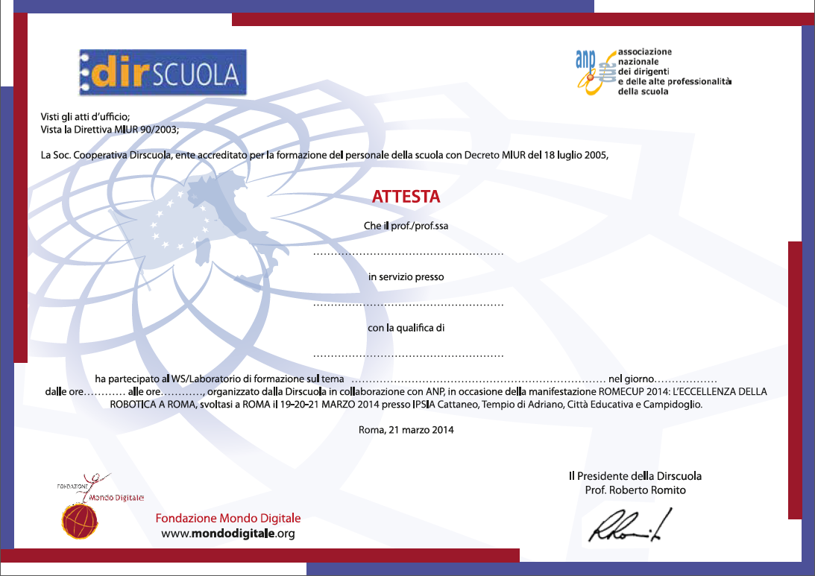

**17.00**

**9.00**

**Docente**

**IC Don Milani Latina**

**19 marzo**

**Robotica educativa**

**Linda Giannini**